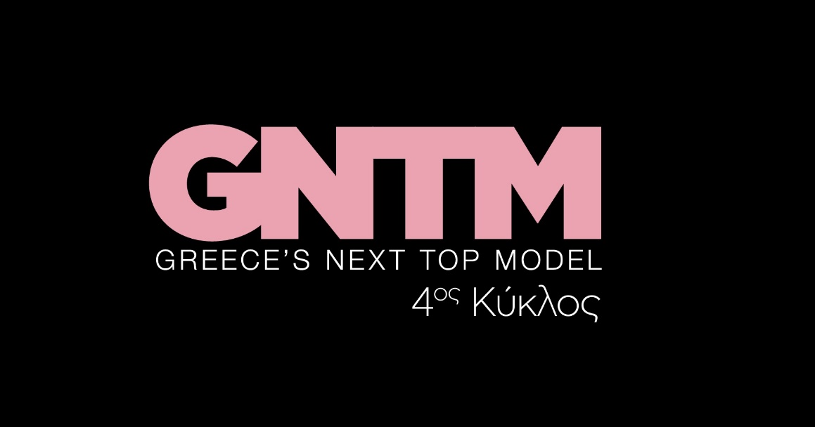
20.9.21

GNTM 4 - 4η Audition
Απόψε (Δευτέρα 20 Σεπτεμβρίου) στις 21.00

Δευτέρα και Τρίτη στις 21:00

GNTM 4 και … “boys and girls are back” για νέες, απίθανες high fashion προκλήσεις!

Ο μεγαλύτερος διαγωνισμός μόδας που κατάφερε να καθηλώσει το τηλεοπτικό κοινό για τρεις σεζόν, επέστρεψε δυναμικά στην οθόνη του Star εντελώς ανανεωμένος και επίκαιρος.

Αγόρια και κορίτσια είναι αποφασισμένα να ξεπεράσουν τα όριά και τις φοβίες τους για να κάνουν πραγματικότητα το όνειρό τους - να γίνουν το επόμενο GNTM!

Στο προηγούμενο επεισόδιο (Τρίτη 14 Σεπτεμβρίου) ήταν πολλά τα απρόοπτα και οι εξαιρετικά αστείες στιγμές, που έζησαν οι τέσσερις κριτές Δημήτρης Σκουλός, Άγγελος Μπράτης, Ζενεβιέβ Μαζαρί και Ισμήνη Παπαβλασοπούλου.

Ο Άγγελος Μπράτης χρησιμοποίησε τη Wild Card και έδωσε μια δεύτερη ευκαιρία σε μία υποψήφια, που τον κέρδισε με τη δυναμική της παρουσία και ομορφιά αλλά και με τις ικανότητες της στο Παγκράτιο Άθλημα!

Ο Δημήτρης Σκουλός και η Ισμήνη Παπαβλασοπούλου έχουν ακόμα στη διάθεσή τους τις δικές τους κάρτες και η αγωνία παραμένει για το πότε θα αποφασίσουν να τις χρησιμοποιήσουν.

Στη σημερινή audition (Δευτέρα 20 Σεπτεμβρίου) μια υποψήφια καταφέρνει να αφήσει άφωνο τον Γιώργο Καράβα και να ενθουσιάσει τους κριτές, που σηκώνονται από την καρέκλα τους, ενώ δεν θα λείψουν και οι ανθρώπινες στιγμές συγκίνησης.

Το GNTM 4 επέστρεψε πιο εντυπωσιακό, αισιόδοξο και σύγχρονο από ποτέ!

Στο GNTM 4 έχουν ληφθεί όλα τα απαραίτητα προληπτικά μέτρα κατά του Covid 19, για την ασφάλεια και την υγεία όλων των εμπλεκομένων στην παραγωγή του διαγωνισμού.

Δείτε εδώ το trailer της Δευτέρας 20/9 : https://youtu.be/WC0-56_Oo8E

GNTM 4
Απόψε (Δευτέρα 20/9) στις 21:00 η 4η Audition

Greece’s Next Top Model on Social Media:

#GNTMgr #StarChannelTV #neoprogramma #LetsStar
https://www.instagram.com/gntmgr/

https://twitter.com/GNTMgreece
https://www.facebook.com/GNTMgr
https://www.tiktok.com/@gntm_gr
https://www.star.gr/tv/psychagogia/greeces-next-top-model-4/
https://www.star.gr/tv/press-room/

Παραγωγός: Νίκος Χριστοφόρου
Σκηνοθεσία: Γιάννης Μικρός
Head Of Productions: Σάββας Βέλλας
Project Manager: Μάνος Βουράκης
Executive Producer: Γιάννης Θηραίος
Επιμέλεια εκπομπής: Ιωάννα Αδαμοπούλου
Art Director: Genevieve Majari
Αρχισυνταξία: Ναυσικά Λαλιώτη, Βασίλης Βουτσαράς

Διεύθυνση Φωτογραφίας: Θέμης Μερτύρης
Σκηνογράφος: Χριστίνα Κωστέα
Σκηνογράφος Αποστολών: Κώστας Μαρκής
Οργάνωση Παραγωγής: Χρήστος Φούρναρης
Διεύθυνση Παραγωγής: Ιωάννα Πασαγιαννίδου

Καλή εβδομάδα
Γραφείο Τύπου & Επικοινωνίας

